Приложение № 1
к Договору № ____________
От « ___ » _____________ 20__ г.

«УТВЕРЖДАЮ»
Исполнительный директор ____________________________________________________________________________
________________________ /__________/
М.П. « » ___________ 2016 г.

Техническое задание
на разработку интернет-магазина
«KATEPAL»

Лист согласования
Организация, должность | Фамилия, имя, отчество | Подпись, дата

Список ответственных исполнителей
Организация, должность | Фамилия, имя, отчество | Подпись, дата

Содержание:

- Общие сведения
  - Полное и краткое наименования системы
  - Наименования предприятия Заказчика Системы и его реквизиты
  - Перечень документов, на основе которых создается Система
  - Плановые сроки начала и окончания работ по созданию Системы
- Назначение и цели создания Сайта
  - Назначение сайта
  - Цель создания Сайта
  - Целевая аудитория Сайта
  - Основные задачи сайта
- Требования к Сайту
  - Требования к стилистическому оформлению Сайта
  - Требования к графическому дизайну Сайта
  - Требования к шрифтовому оформлению Сайта
  - Требования к средствам просмотра Сайта
  - Требования к контенту и наполнению Сайта
  - Требования к системе управления контентом Сайта
  - Требования к компоновке страниц Сайта
- Структура Сайта
- Описание разделов Сайта
  - Общий вид Сайта
    - Хедер
    - Футер
    - Фиксированные кнопки
  - Главная страница
  - Раздел “Продукция” или “Каталог”
    - Общий вид страницы
    - Первый блок
    - Блоки с товарами
  - Страница товара
    - Страница товара из раздела “Черепица”
    - Другие страницы товаров
  - Раздел “Производство”
  - Раздел “Монтаж”
    - Блок с видеоматериалами
    - Инструкции по монтажу
    - Форма обратной связи
  - Раздел “Фотогалерея”
    - Первый блок. Фильтры
    - Второй блок. Изображения
    - Страница изображения
  - Раздел “Полезное”
    - Расчет кровли
    - Профессионалы рекомендуют
    - Подбор черепицы
    - Потребителю на заметку
    - Технические характеристики KATEPAL
    - Рекламные материалы
    - Логотипы
    - Портфель дилера
    - Сертификаты
    - Часто задаваемые вопросы
    - Где купить?
    - Обучение
  - Раздел “Новости”
  - Раздел “Фирменный магазин”
  - Раздел “Где купить”
- Другие примечания

- Общие сведения
  - Полное и краткое наименования системы
Полное наименование системы – «KATEPAL___________».
Краткое наименование системы – «Сайт», «ИМ».
  - Наименование предприятия Заказчика Системы и его реквизиты
Заказчик –

.
  - Перечень документов, на основе которых создается Система
- Договор № _________ от «____» _______________ 2013 г. И приложения к договору между __________________________________ и ___________.
- Переписка между Сторонами.
  - Плановые сроки начала и окончания работ по созданию Системы
Определяются в соответствии с графиком и согласованными сроками проведения работ, определенными в Договоре № ____________ от «____» _______________ 20__ г. между ________________________________ и _____________________________________.

- Назначение и цели создания Сайта
  - Назначение Сайта
Основным назначением Сайта является создание интернет-магазина Заказчика в сети Интернет.
  - Цель создания Сайта
Целью создания Сайта является предоставление информации о товарах и услугах предлагаемых Заказчиком и продажа продукции.
Основная цель сайта, чтобы посетитель сайта захотел приобрести продукцию– то есть или сделал заказ через сайт или зашел в раздел «Где купить».
В идеале – предугадать желание клиента и привести его к продаже.
Например, клиент пришел посмотреть ассортимент, его заинтересовали примеры объектов, он посмотрел фотогалерею, увидел, что можно подобрать продукцию под дизайн своего дома (цвет фасада и т.д.) и сделал заказ на просчет через сайт
  - Целевая аудитория Сайта
Целевая аудитория Сайта представлена гражданами РФ.
  - Основные задачи Сайта
Сайт должен обеспечивать реализацию следующих задач.
- Имиджевая
Сайт является «лицом» компании «__________________» в интернет и должен привлекать новых покупателей, а также внушать уверенность в качестве продукции и услугах предлагаемых компанией.
- Информационная
Сайт должен предоставлять пользователям доступ к:
- информации о продукции;
- информации о производстве продукции;
- информации по использованию продукции;
- фотоматериалам;
- инструментах сайта;
- новостям компании;
- адресам фирменных магазинов компании;
- информации о дилерах и дистрибьюторах компании;
- заказам и приобретениям продукции через интернет.

- Требования к Сайту
  - Требования к стилистическому оформлению Сайта
Стилистическое оформление Сайта должно соответствовать корпоративному стилю компании и использовать его цветовые схемы, графические элементы (логотип) и шрифты.
  - Требования к графическому дизайну Сайта
- Усовершенствование дизайна (оставив текущую концепцию). Сделать дизайн и функционал сайта более современным, удобным, интересным и привлекающим внимание.
- Дизайн Сайта должен быть лаконичным и в то же время выглядеть «дорого», стильно.
- Дизайн должен быть легким и дополняться качественной версткой и графикой (изображения + графические схемы).
- Дизайн Сайта должен подчеркивать премиальность гибкой черепицы Катепал (сейчас она самая дорогая из аналогов) и высокое качество.
- Дополнить дизайн сайта другими графическими элементами в общей концепции – иконки, калькулятор, модуль подбора черепицы.
- Нужна качественная обработка картинок и видео на сайте. Сейчас некоторая графика выглядит не совсем презентабельно.
  - Требования к шрифтовому оформлению Сайта
- Шрифты, используемые для оформления графических элементов Сайта, не должны противоречить корпоративному стилю компании.
- Шрифты, используемые для оформления текстовых материалов Сайта, не должны противоречить корпоративному стилю компании. В случае отсутствия необходимых шрифтов на компьютере пользователя необходимо предусмотреть использование стандартных групп шрифтов браузеров (Arial/Helvetica, Times New Roman, Courier) таким образом, чтобы замена шрифтов из соответствующей группы не приводила к визуальному искажению текста.
- Размер (кегль) шрифтов должен обеспечивать удобство восприятия текста при минимально допустимом размере экрана.
  - Требования к средствам просмотра Сайта
Сайт должен обеспечивать корректное отображение данных в следующих браузерах:
- Internet Explorer (версия 5.5 и выше);
- Opera (версия 7.0 и выше);
- Mozilla Firefox (версия 1.0 и выше).
  - Требования к контенту и наполнению Сайта
Первичная разработка и верстка контента (информационного содержимого) Сайта должна производиться силами Исполнителя при непосредственном участии Заказчика. Заказчик предоставляет все необходимые Исполнителю текстовые и графические материалы, а также комментарии, касающиеся их содержания, объема, оформления и размещения.
  - Требования к системе управления контентом Сайта
Система управления контентом Сайта должна обеспечить администратору сайта возможность выполнения следующих действий:
- добавление и удаление текстов (статей);
- редактирование текстов (статей);
- добавление и удаление новостей и анонсов;
- редактирование новостей и анонсов;
- управление отображением новостей и анонсов;
- добавление и удаление товаров;
- редактирование товаров;
- редактирование мета-данных разделов (служебная информация для улучшения индексации Сайта поисковыми системами).
Изменение дизайна и структуры Сайта, а также доработка существующего и создание нового функционала должны происходить в рамках процедур поддержки сайта Исполнителем либо в соответствии с отдельными договорами на указанные виды работ.
  - Требования к компоновке страниц Сайта
- Компоновка страниц Сайта должна обеспечивать автоматическое масштабирование страниц в зависимости от ширины рабочего поля браузера пользователя. Минимальный размер (ширина) рабочего поля браузера, при котором необходимо обеспечить полноценное отображение страниц (без полосы горизонтальной прокрутки), составляет 1024 пиксела.
- Мобильная версия сайта для удобства просмотра с планшетов и смартфонов (особенно под Apple).

- Структура Сайта
Общая структура Сайта представлена на рис. 1.
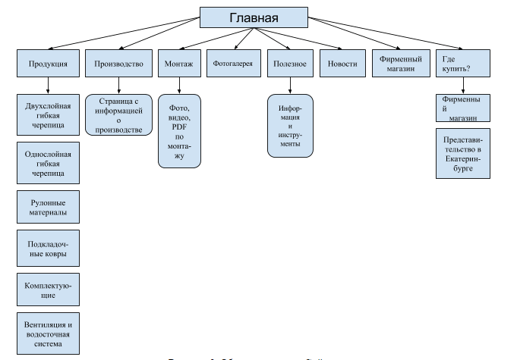
Рисунок 1. Общая структура Сайта

Ниже представлена структура сайта в виде списка.
- Главная
- Продукция
(отображаются на главной выпадающим списком)
  - Двухслойная гибкая черепица
  - Однослойная гибкая черепица
  - Рулонные материалы
  - Подкладочные ковры
  - Комплектующие
  - Вентиляция и водосточная система
- Производство
- Монтаж
- Фотогалерея
- Полезное
(отображаются при переходе на страницу)
    - Расчет кровли
    - Профессионалы рекомендуют
    - Подбор черепицы
    - Потребителю на заметку
    - Технические характеристики KATEPAL
    - Рекламные материалы
    - Логотипы
    - Портфель дилера
    - Сертификаты
    - Часто задаваемые вопросы
    - Где купить
    - Обучение
- Новости
- Фирменный магазин
- Где купить
  - Фирменный магазин
  - Представительство в Екатеринбурге
  - Дистрибьюторы и дилеры
Примечание:
В структуре сайта должен быть акцент на основных преимуществах:
- высококачественное финское производство
- первая гибкая черепица на российском рынке (пионер рынка) – уже более 25 лет в России
- реальная гарантия = реальному сроку эксплуатации (мы не говорим о качестве, мы доказываем его на деле)
- СБС-модифицируемый битум в основе всей черепицы. Это означает надежность, долговечность, герметичность, высокое сопротивление знакопеременным нагрузкам, возможность эксплуатации при любых климатических условиях.

- Описание разделов Сайта
  - Общий вид Сайта
    - Хедер:
Условно поделен на две части:
- В верхней части отображается количество товаров в корзине;
- В нижней части слева логотип компании, справа кнопки навигации по сайту:
  - Главная
  - Продукция
(отображаются выпадающей строкой-списком)
    - Двухслойная гибкая черепица
    - Однослойная гибкая черепица
    - Рулонные материалы
    - Подкладочные ковры
    - Комплектующие
    - Вентиляция и водосточная система
  - Производство
  - Монтаж
  - Фотогалерея
  - Полезное
  - Новости
  - Фирменный магазин
  - Где купить
(отображаются выпадающей строкой-списком)
    - Фирменный магазин
    - Представительство в Екатеринбурге
    - Дистрибьюторы и дилеры
Рисунок 2. Пример хедера
    - Футер
- Слева - знак охраны авторского права “Copyright 2016 KATEPAL”
- Справа - несколько кнопок навигации по сайту:
  - Продукция
  - Производство
  - Монтаж
  - Фотогалерея
  - Полезное
  - Новости
  - Где купить?
- Под кнопками навигации размещены кнопки-ссылки на представительства в социальных сетях: ВКонтакте, YouTube, Facebook.
Рисунок 3. Пример футера
    - Фиксированные кнопки
Фиксированные кнопки находятся с правой стороны. При наведению курсора мыши. кнопка меняет цвет и выезжает ее название:
- Подбор черепицы
- Расчет кровли
- Где купить
- Задать вопрос
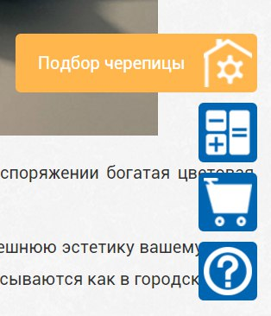
Рисунок 4. Фиксированные кнопки. Пример
  - Главная страница
Главная страница является основной точкой входа на Сайт.
Назначение главной страницы
- информировать посетителей, впервые пришедших на Сайт, о профиле деятельности компании;
- обеспечивать доступ ко всем основным разделам Сайта (разделам 1-го уровня и некоторым разделам 2-го уровня);
- информировать посетителей о новостях компании, преимуществах их продукции и компании в целом

Главная страница должна содержать следующие основные элементы.
- Идентификационные данные
- логотип;
- название;
- Навигация по разделам 1-го уровня и некоторым разделам второго уровня
- Слайдер с изображениями и статьями, со ссылкой на статью
- Блок анонсов новостей
На главной странице предполагается публиковать анонсы последних новостей компании.
Максимальное количество анонсов – 3.
Новость имеет следующую структуру:
- дата (обязательный атрибут);
- заголовок (обязательный атрибут);
- краткая аннотация;
- кнопка “Читать далее”
- Дата присваивается новости автоматически (на уровне системы). Администратор сайта имеет возможность редактировать (изменять) дату новости.
- Администратор сайта имеет возможность добавлять/удалять новости, временно скрывать новости (при этом новость не отображается, но хранится на сервере).
- Блок с изображениями и текстом, который при нажатии ведет на определенные страницы:
- Мы выбрали KATEPAL - ссылка на статью Почему KATEPAL
- Крыша вашей мечты - ссылка на фотогалерею
- Расчет кровли - ссылка на страницу Расчет кровли.
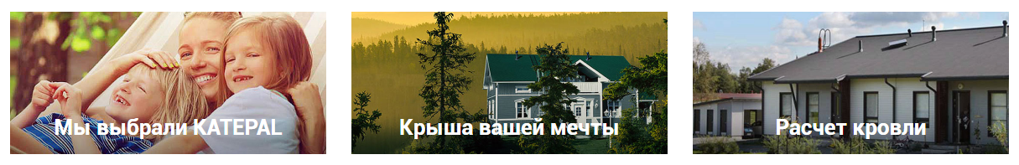
Рисунок 5. Пример выше описанного блока
- 4 блока с информацией и ссылками на определенные статьи
- 1 блок: Потребителю - вмещает ссылки на страницы:
  - Каталог
  - Фотогалерея
  - Расчет кровли
  - Подбор черепицы
  - Потребителю на заметку
  - Часто задаваемые вопросы
  - Задать вопрос
- 2 блок: Дилеру - вмещает описание и кнопку Подробнее
- 3 блок: Монтажнику - вмещает описание и кнопку Подробнее
- 4 блок: Архитектору - вмещает описание и кнопку Подробнее
- Все блоки при наведении указателя мыши меняют цвет.
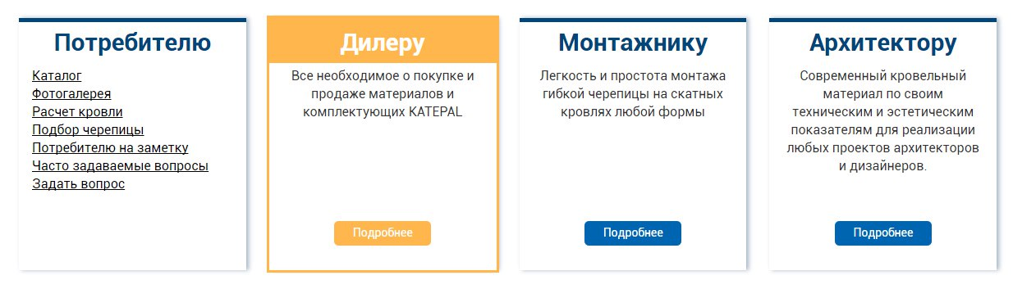
Рисунок 6. Пример выше описанных блоков
- Кнопка “Хотите стать дилером?”
- Расположена по центру страницы.
- При нажатии вызывает поп-ап окно с формой для отправки данных:
  - Назва окна: Стать дилером
  - ФИО
  - Email
  - Телефон
  - Город
  - Название компании
  - Сайт компании
  - Запрос
  - Кнопка “Отправить”
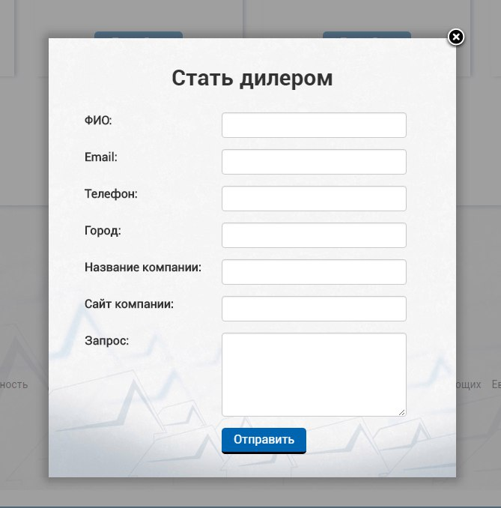
Рисунок 7. Поп-ап окно “Стать дилером”
- Блок с кнопками: “Наши преимущества”. Каждая кнопка при нажатии ведет на определенную страницу, при наведения указателя мыши на кнопку, она меняет цвет. Кнопки:
- Честное качество
- Гибкость и прочность
- Долговечность
- Цвета и коллекции
- Стойкость цвета
- Выбор комплектующих
- Евро-стандарт
- Реальная гарантия
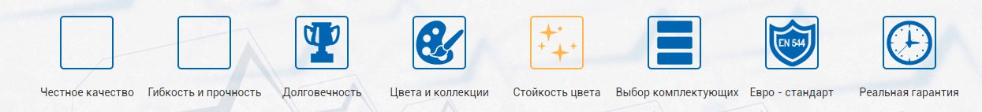
Рисунок 8. Блок “Наши преимущества”
- Рекламная надпись размещена по центру “Честное качество. Проверено временем!”
Примечание: Нужно еще добавить раздел с отзывами. Планируется в блоке на главной «Мы выбрали КАТЕПАЛ». Отзывы мы планируем как письменные, так рассматриваем на следующий год съемку видео-отзывов реальных владельцев домов с Катепал. Также нужно добавить информацию, о том что KATEPAL – марка №1 в России. В этом году мы стали победителями народного голосования и имеем право использовать этот знак 2 года.
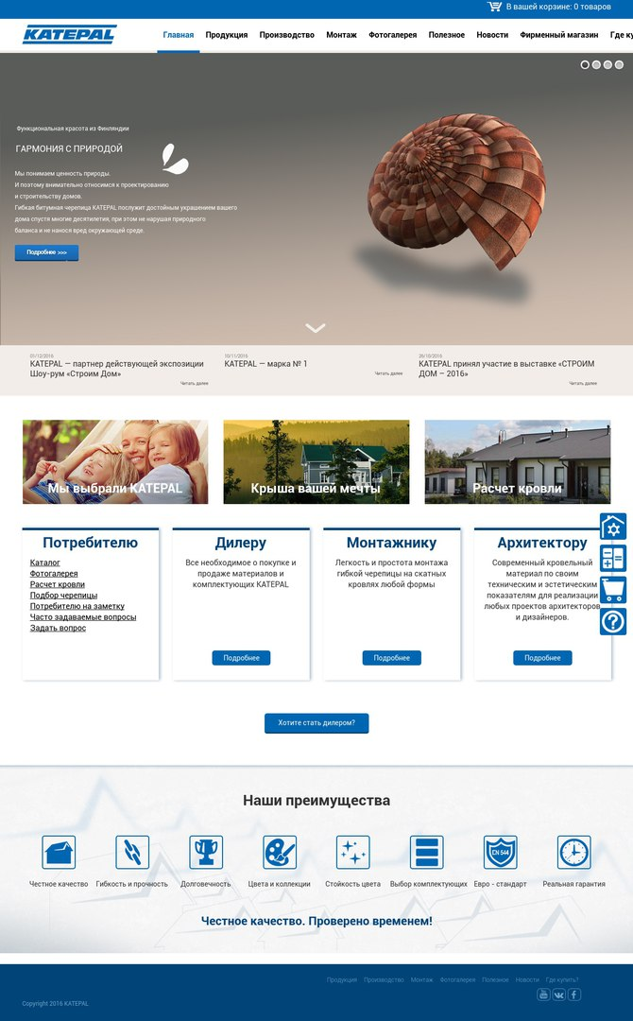
Рисунок 9. Пример главной страницы сайта
  - Раздел “Продукция” или “Каталог”
Назначение раздела
- предоставление информации о продукции компании
- предоставление возможности пользователям купить продукцию компании
    - Общий вид страницы
При нажатии на кнопку Продукция пользователя перенаправляет на страницу Каталог. Страница состоит из нескольких блоков. Первый блок это своего рода фильтр по товарам, остальные блоки - сами товары.
    - Первый блок
Вверху этого блока идет название страницы, а ниже названия 5 вкладок с типами товаров:
- Черепица
- Рулонные материалы
- Подкладочные ковры
- Комплектующие
- Вентиляция и водосточная система
Вкладки отделены горизонтальной линией, которая подсвечивается по частям при наведении курсора мыши на название вкладки. Каждая вкладка отображает товары принадлежащие соответствующей категории.
- Вкладка “Черепица” отображает фильтр товаров данной категории:
  - Фильтр состоит из 9 радиокнопок с иконками, которые при наведении курсора мыши наклоняются в сторону:
    - Все коллекции (выбранная по умолчанию)
    - Mansion
    - Ambient
    - Rocky
    - Katrilli
    - Jazzy
    - Foxy
    - Classic KL
    - 3Т
  - Ниже радиокнопок есть 3 выпадающих списка:
    - Тип черепицы
    - Название цвета
    - Цветовой оттенок
Другие вкладки фильтров не имеют.
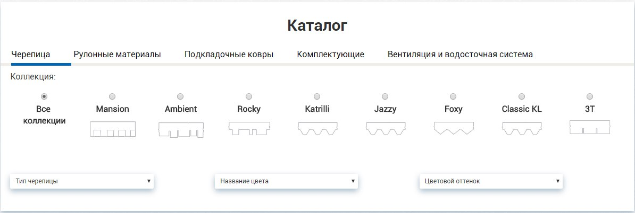
Рисунок 10. Первый блок и фильтры раздела “Черепица”
    - Блоки с товарами
Ниже первого блока отображаются товары, каждый отдельным блоком. По умолчанию, отображаются все товары.
Блок товара состоит из:
- Одного или нескольких изображений товара. Если изображений несколько их миниатюры отображаются поверх самого изображения и просматриваются с помощью стрелок влево/вправо.
- Название
- Описание
- Тип
- Колекция
- Количество цветов
- Кнопка “Подробнее” - при нажатии, перенаправляет на страницу товара.
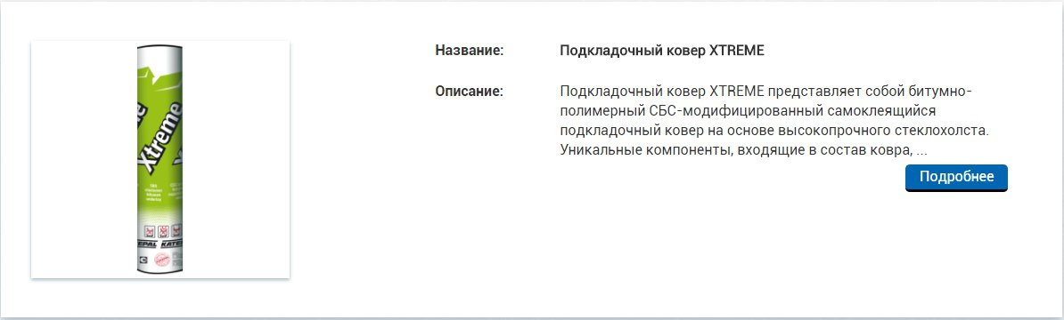Рисунок 11. Блок товара с одним изображением
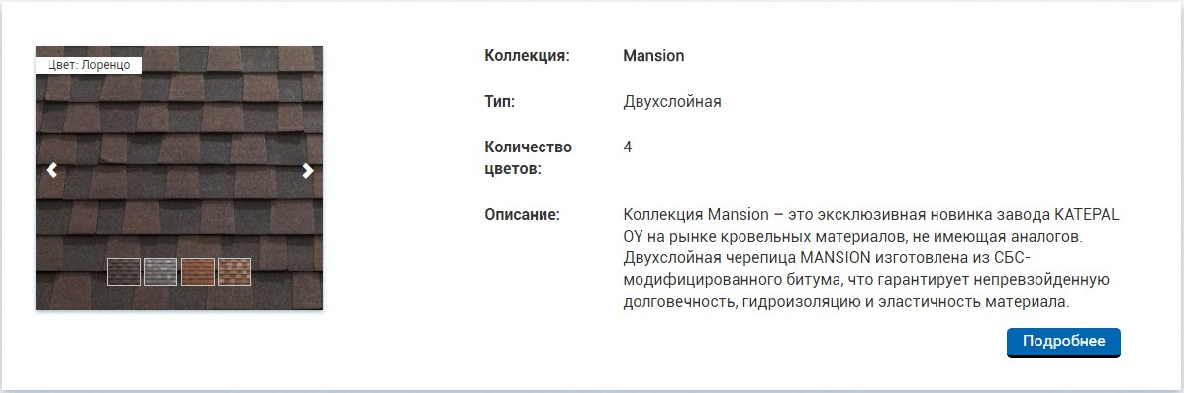
Рисунок 12. Блок товара с несколькими изображениями
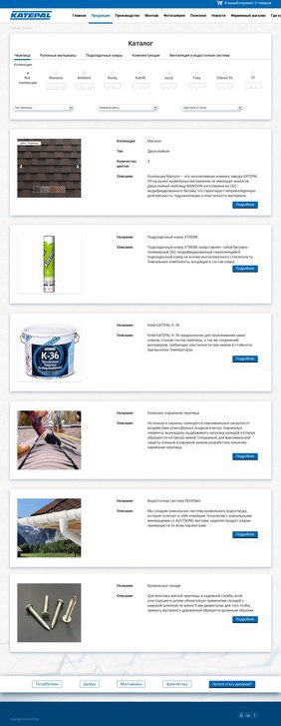
Рисунок 13. Пример страницы “Каталог”
  - Страница товара
    - Страница товара из раздела “Черепица”,
Страница состоит из таких компонентов:
- Название товара
- Слайдер с изображениями товара
- Описание товара
- Цветовая палитра коллекции
- Блок с изображениями цветов товара
- Блок с кнопками, которые при наведении курсора меняют цвет:
  - Подбор кровли
  - Фотогалерея
  - Расчет кровли
  - Где купить
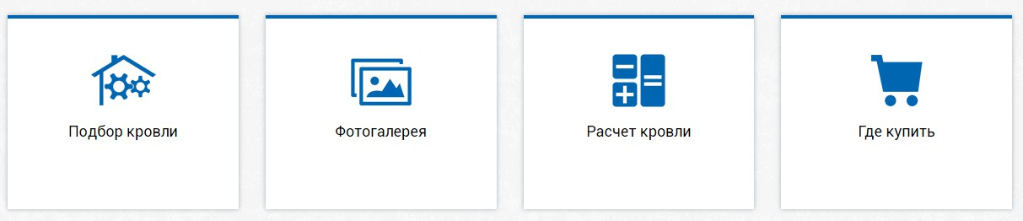
Рисунок 14. Пример кнопок
- Таблицы с характеристиками товара
- Блок заказать. Состоит из:
  - Наименования товара
  - Цвет, выпадающий список с выбором цвета
  - Количество,поле для введения Площадь кровли, м2 и ниже Количество упаковок, шт., которое рассчитывается автоматически, относительно указанной площади.
  - Кнопка “Добавить в корзину”
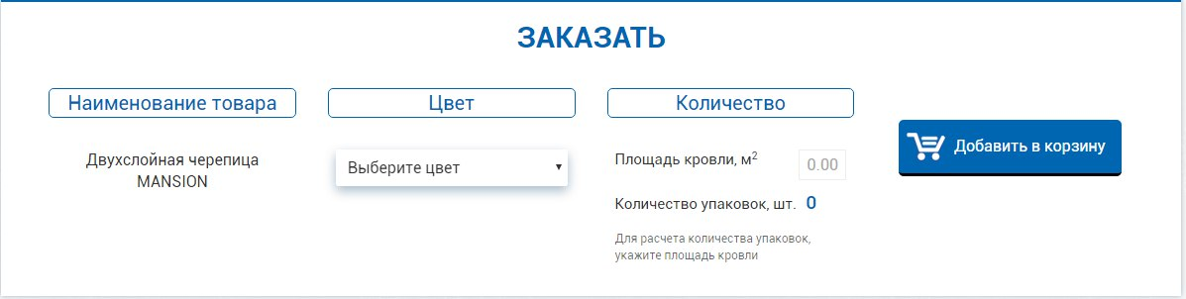
Рисунок 15. Пример блока “Заказать”
- Сопутствующие товары
  - Блок из трех изображений и названий товаров.
  - При наведении курсора появляется прозрачно-серый слой с надписью Подробнее
  - Надпись подробнее кликабельная. Перенаправляет на страницу товара.
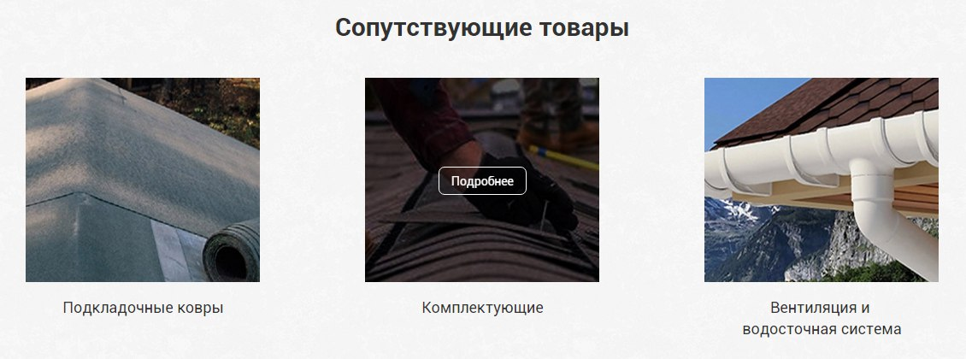
Рисунок 16. Пример блока “Сопутствующие товары”
- Блок с тремя кнопками
  - Сертификаты
  - Качество
  - Гарантия
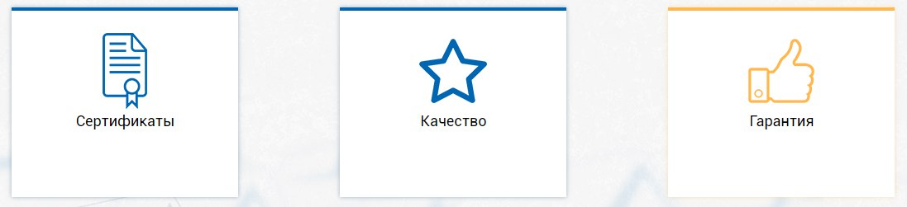
Рисунок 17. Пример блока с кнопками
    - Другие страницы товаров
Страницы товаров из других разделов почти ничем не отличаются от выше описанных, кроме отсутствия слайдера с изображениями и в некоторых нет выбора цвета продукции.
Примечание: При формировании заказа пользователем нужно предлагать комплектующие. Например клиент заказывает черепицу ему предлагается соответствующая коньково-карнизная черепица и ендовый ковер. После этого клиенту предлагается добавить к заказу еще подкладочный ковер (с обоснование зачем это нужно), гвозди и т.д
  - Раздел “Производство”
Назначение раздела
- способствовать формированию имиджа успешной компании
- предоставить информацию о производстве продукции
Контентный блок
Страница раздела должна содержать:
- общую информацию о производстве
- информацию о преимуществах, гарантиях продукции.
Информация на странице раздела должна быть представлена в виде единой статьи с изображениями.
  - Раздел “Монтаж”
Назначение раздела
Предоставить пользователям информацию о использовании продукции.
Контентный блок
Информация в разделе должна быть представлена в виде нескольких блоков.
    - Блок с видеоматериалами
В данном блоке отображаются видео-инструкции по монтажу продукции компании. По центру отображается видео с кнопкой для воспроизведения видео, ниже отображаются три следующих видео и кнопки влево/вправо.
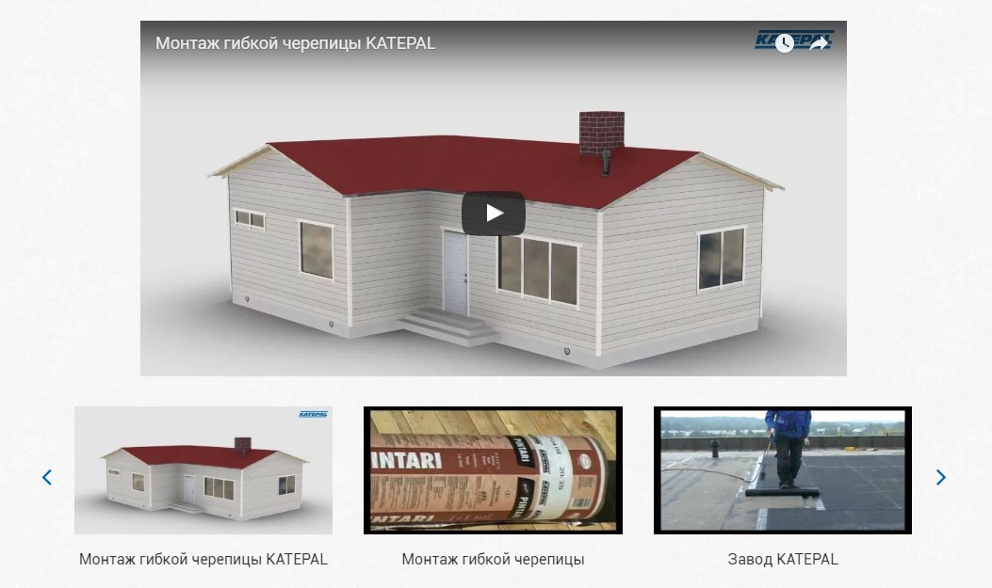
Рисунок 18. Блок с видео-материалами
    - Инструкции по монтажу
Есть два блока с инструкциями по монтажу:
- Инструкция по монтажу гибкой черепицы
- Инструкция по монтажу двухслойной черепицы MANSION
Блок состоит из названия и изображения которое при наведении курсора мыши появляется прозрачно-серый слой с кнопками “Скачать PDF” и “Читать”
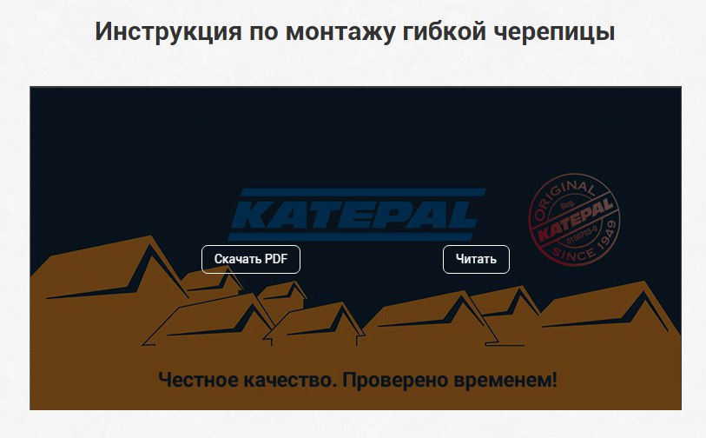
Рисунок 19. Блок с инструкцией
    - Форма обратной связи
Стандартная форма обратной связи, с текстовыми полями:
- Имя
- Email
- Телефон
- Вопрос
и кнопка “Отправить”
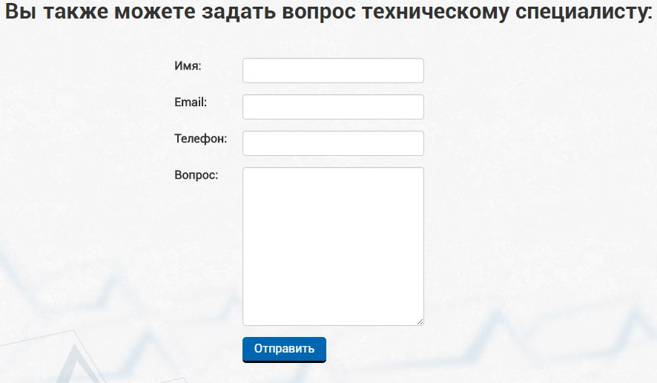
Рисунок 20. Форма обратной связи
  - Раздел “Фотогалерея”
Назначение раздела
Отобразить фото продукции в использовании..
Контентный блок
Информация в разделе должна быть представлена в виде нескольких блоков.
    - Первый блок. Фильтры
В данном блоке отображается фильтр по фотоматериалам. Блок состоит из из 9 радиокнопок с иконками, которые при наведении курсора мыши наклоняются в сторону:
- Все коллекции (выбранная по умолчанию)
- Mansion
- Ambient
- Rocky
- Katrilli
- Jazzy
- Foxy
- Classic KL
- 3Т
Ниже радиокнопок есть 3 выпадающих списка:
- Тип черепицы
- Название цвета
- Цветовой оттенок
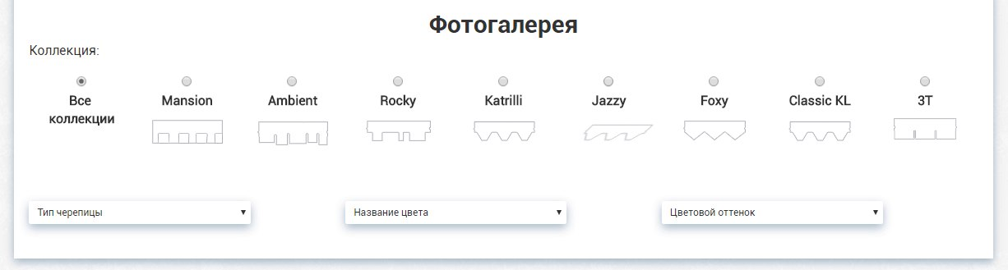
Рисунок 21. Фильтры фотогалереи
    - Второй блок. Изображения
Данный блок условно разделен на таблицу 3х3 из изображений. Каждое изображение имеет подпись на прозрачно-сером фоне. При наведении мыши на изображение появляется прозрачно-серый слой с кнопкой Подробнее
Ниже изображений есть кнопка “Показать еще”, которая при нажатии открывает следующие 9 изображений и превращается в кнопку “Загрузить еще”.
    - Страница изображения
Страница состоит из:
- Названия
- Изображения
- Таблицы с характеристиками
- Под горизонтальной линией слева, кнопки поделиться в социальных сетях:
  - VK
  - Facebook
  - OK
  - Мой мир (Mail.ru)
  - Google+
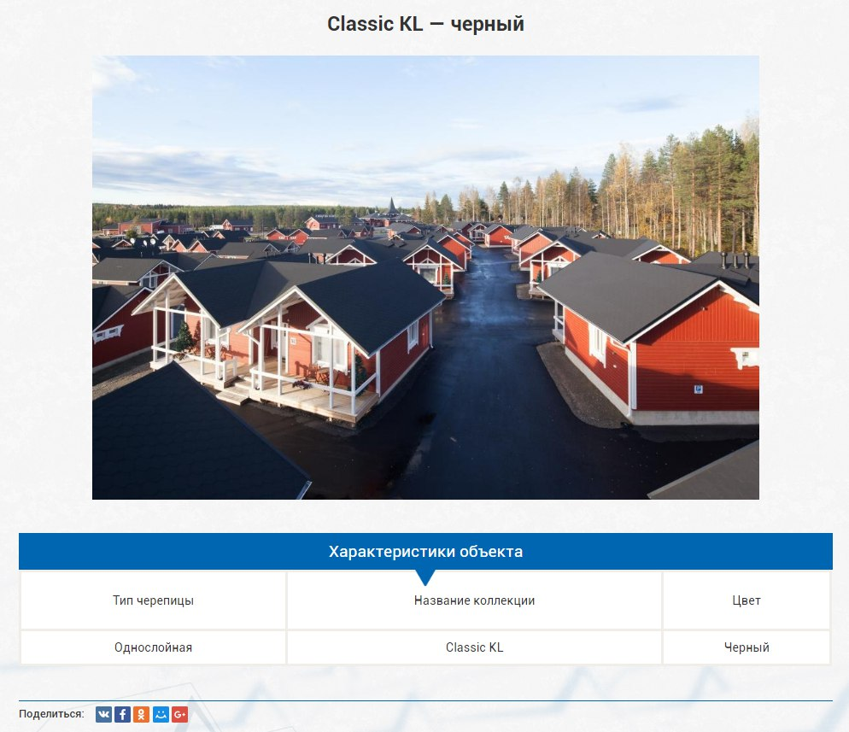
Рисунок 22. Пример страницы изображения

  - Раздел “Полезное”
Назначение раздела
Предоставить посетителям доступ к инструментам и полезной информации
Контентный блок
Информация в разделе должна быть представлена в виде условной таблицы 4х3 из кнопок, которые при наведении указателя мыши меняют цвет и при нажатии перенаправляют на определенную страницу.
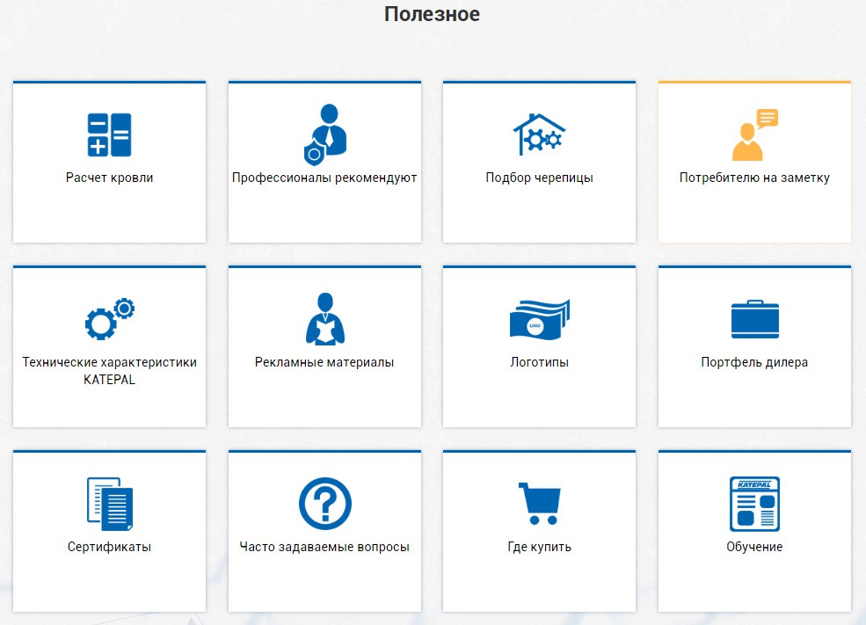
Рисунок 23. Пример страницы Полезное
    - Расчет кровли
При нажатии на кнопку “Расчет кровли” пользователя перенаправляет на страницу с калькулятором. Страница состоит из 4 блоков:
- Описание
- Пошаговая инструкция
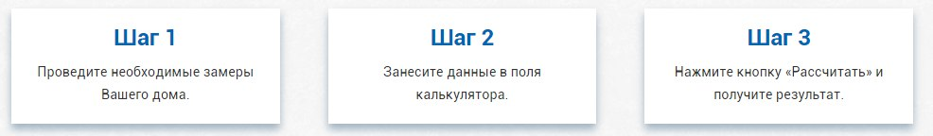
Рисунок 24. Пример пошаговой инструкции
- Калькулятор
  - Выпадающий список с выбором коллекции товаров
  - Цветовая палитра: миниатюры изображений с цветами товара
  - Поля для ввода данных
  - Кнопка “Рассчитать”
  - Кнопка “Сбросить параметры”
  - Результаты расчета
Примечание: В калькулятор нужно добавить удобства (пользователь должен понимать какие элементы и как измерить). Пример на сайте shinglass.ru
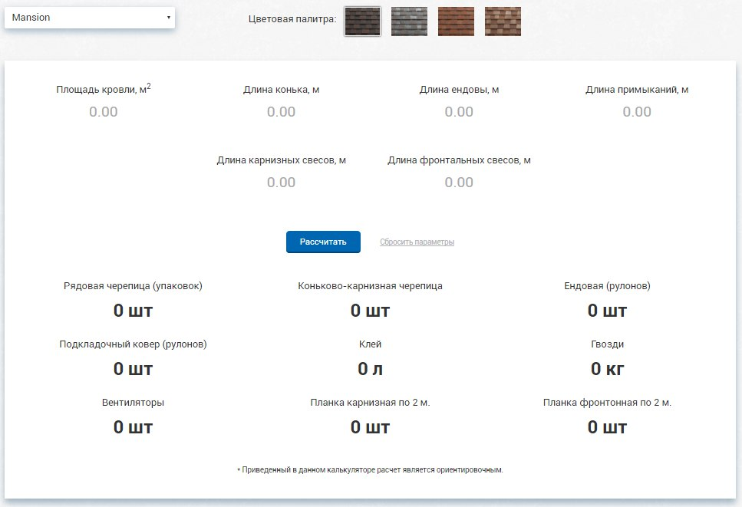
Рисунок 25. Пример калькулятора
- Блок с 4 кнопками. Кнопки при наведении курсора мыши меняют цвет, при нажатии перенаправляют на определенную страницу.
  - Задать вопрос
  - Фотогалерея
  - Где купить
  - Монтаж
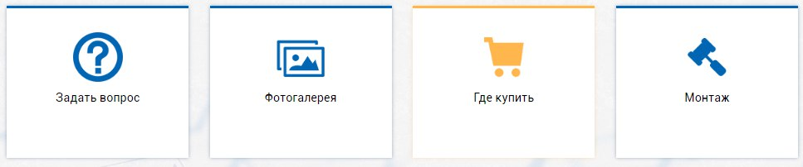
Рисунок 26. Пример блока с кнопками
    - Профессионалы рекомендуют
При нажатии на кнопку “Профессионалы рекомендуют” пользователя перенаправляет на страницу с отзывами профессионалов о продукции компании. Отзывы отображены в виде условной таблицы 3х3 с изображений с надписями на прозрачно-сером фоне. При наведении курсора появляется прозрачно-серый слой с кнопкой Подробнее.
При нажатии на данную кнопку пользователя перенаправляет на страницу с видео-отзывом. На странице отображается только название и видео с отзывом.
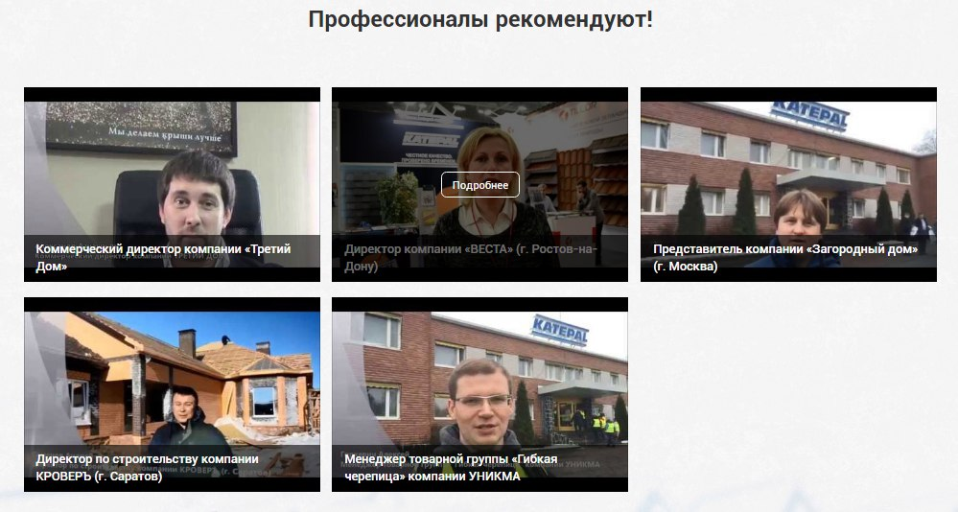
Рисунок 27. Пример страницы “Профессионалы рекомендуют”
    - Подбор черепицы
Страница состоит из 3 блоков:
- Первый блок состоит из изображения и кнопок влево/вправо, под изображениями вкладки с выбором типа продукции, и цветовой палитры, а также кнопки “Купить выбранную черепицу”
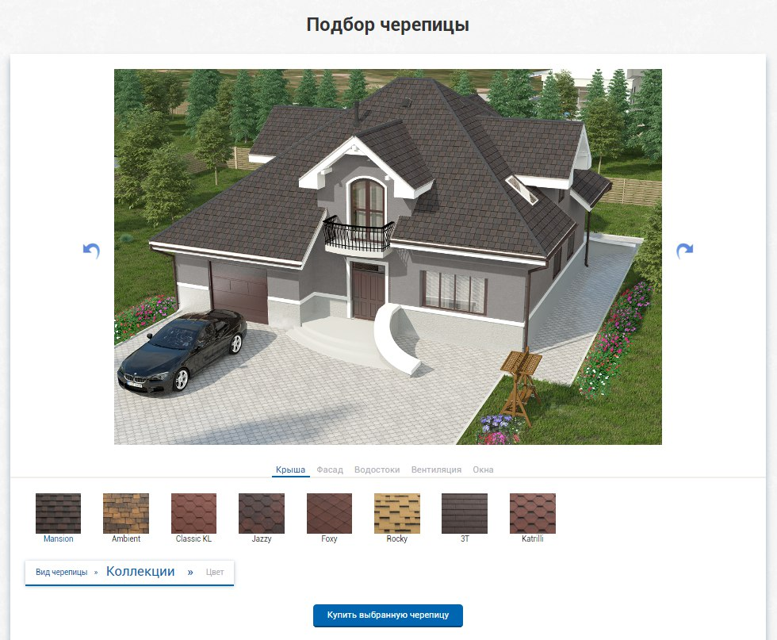
Рисунок 28. Пример блока с изображениями
Примечание: Модуль с подбором кровли нужно доработать. Добавить 2-3 вида домов – домик в лесу, коттедж в городской черте. Добавить вид дома в зависимости от погоды (пасмурно, солнечно, времена года). Взять качественные, стильные и естественные виды домов.
- Второй блок вмещает только текст
- Третий блок : 4 кнопки, представленны на рисунку 26.
    - Потребителю на заметку
При нажатии на кнопку “Потребителю на заметку” пользователя перенаправляет на страницу, которая состоит из трех блоков. Все блоки имеют изображение, название, краткое описание и кнопку “Подробнее”. Название тоже кликабельное, и перенаправляет на определенную страницу
Первый блок перенаправляет на страницу “Что же такое СБС-модифицированный битум?”. Контент страницы выглядит как статья, внутри которой есть видео. Внизу есть кнопка “Следующая новость”
Второй блок перенаправляет на страницу “Профессионалы рекомендуют!”
И третий блок - на страницу “Как выбрать настоящую гибкую черепицу?” со статьей на данную тему. Внизу есть кнопка “Следующая новость”

Технические характеристики KATEPAL
Кнопка перенаправляет на страницу с таблицей характеристик продукции.
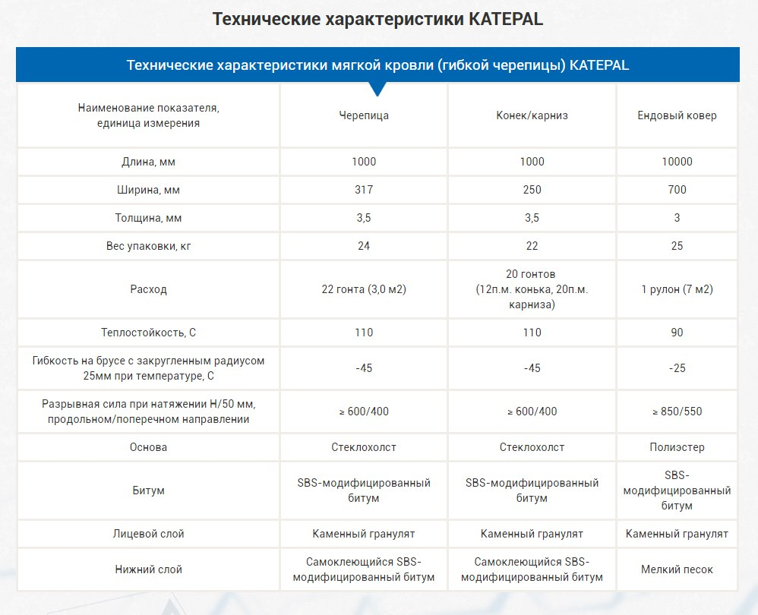
Рисунок 29. Пример страницы “Технические характеристики”
    - Рекламные материалы
- Страница состоит из нескольких блоков.
- Первый блок вмещает кнопку “Заказать рекламные материалы”, которая при нажатии вызывает поп-ап окно с инструкциями и ссылкой на скачивание файла.
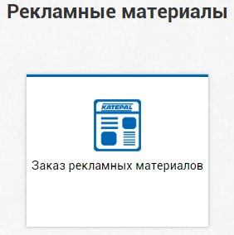
Рисунок 30. Блок с кнопкой
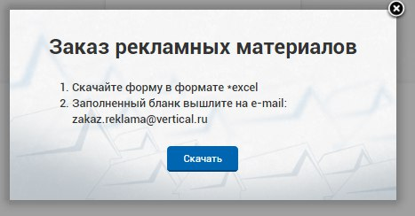
Рисунок 31. Поп-ап окно заказа
- Остальные блоки состоят из изображения рекламного материала, его названия, описания и кнопки Скачать.
    - Логотипы
Состоит из двух блоков. Каждый блок имеет: изображение, название, три радиокнопки:
- В формате Adobe Illustrator
- В формате PDF
- В формате JPG
кнопку “Скачать”.
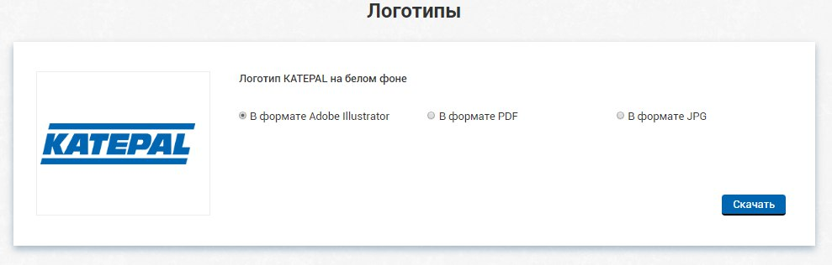
Рисунок 32. Пример блока с логотипом
    - Портфель дилера
Страница состоит из 3 блоков:
- Первый: 3 кнопки:
  - Как получить статус официального дилера. Перенаправляет на страницу с статьей.
  - Маркетинговая поддержка. Перенаправляет на страницу с статьей.
  - Заказ рекламных материалов. Описанная выше.
- Остальные блоки: состоят из изображения, названия и кнопки “Скачать”
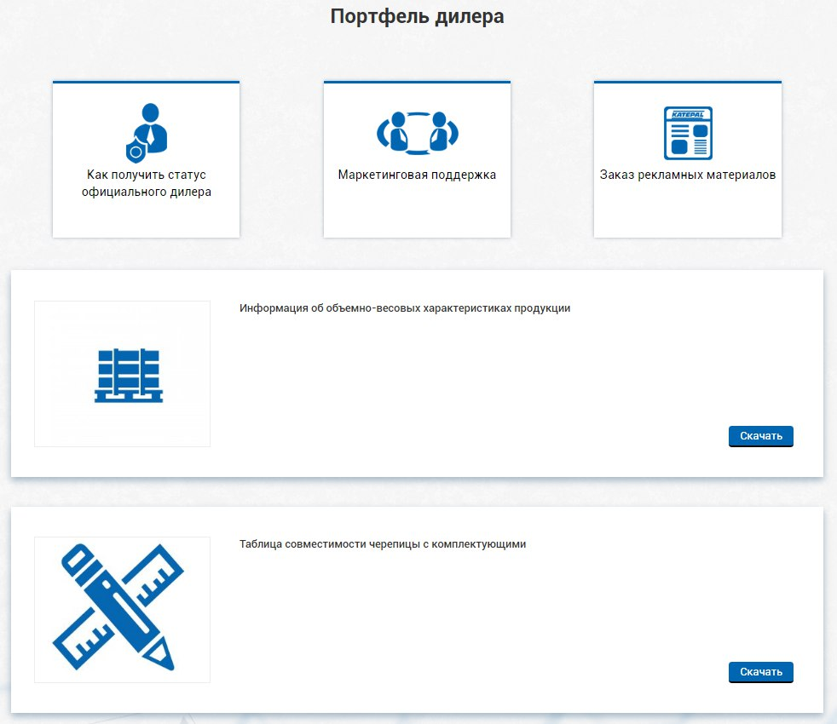Рисунок 33. Пример страницы “Портфель дилера”
    - Сертификаты
Состоит из блоков с сертификатами и наградами. Каждый блок вмещает изображение, название и кнопку “Скачать”

Часто задаваемые вопросы
Страница состоит из 4 изображений, размещенных условной таблицей 3х2 и их подписей. При наведении мыши на изображение, появляется прозрачно-серый слой с кнопкой “Подробнее”.
При нажатии на кнопку открывается страница с текстом.
Ниже данного блока есть форма обратной связи, представленная на рисунке 20, п. 5.6.3
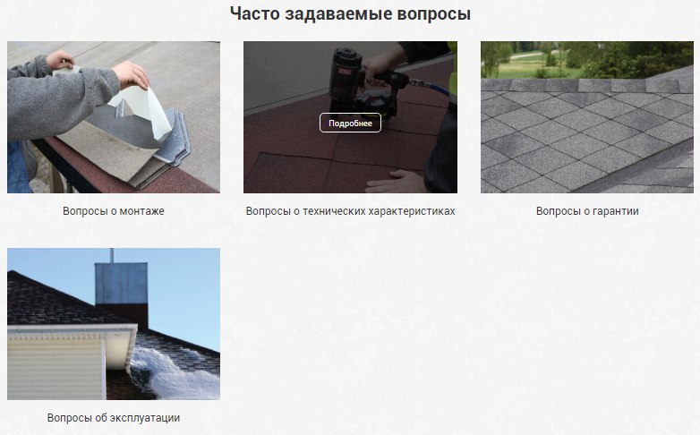
Рисунок 34. Пример выше описанного блока
    - Где купить?
При переходе на данную страницу определяется город, в котором находится пользователь, и с помощью Яндекс. Карты определяется ближайшие торговые точки. Страница состоит из строки “Ваш город”, 3 радиокнопок:
- Все
- Дистрибьютор
- Официальный дилер
кнопок Смотреть: на карте, списком, и самой карты или списка на фоне карты.
Также ниже есть контактные данные.
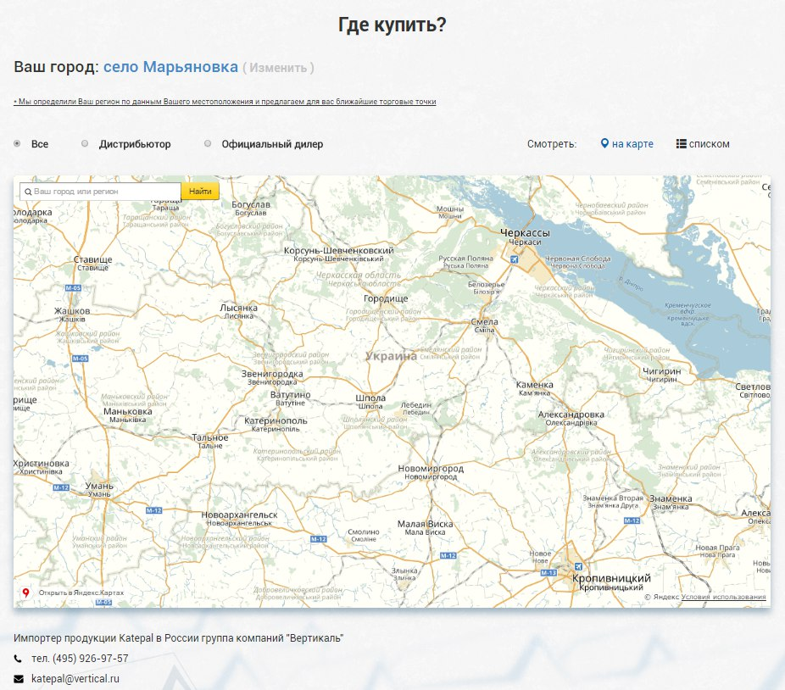
Рисунок 35. Пример страницы “Где купить”
    - Обучение
Страница состоит из нескольких блоков. Первый блок это форма обратной связи с текстовыми полями и кнопкой “Отправить”:
- ФИО
- Телефон
- Email
- Город
- Вопрос
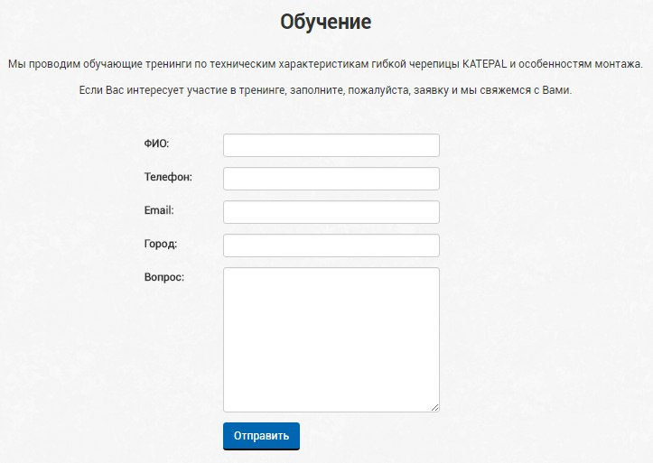
Рисунок 36. Форма обратной связи
Остальные блоки - Информация с прошедших тренингов. Эти блоки состоят с изображения, даты, названия, описания и кнопки “Подробнее”
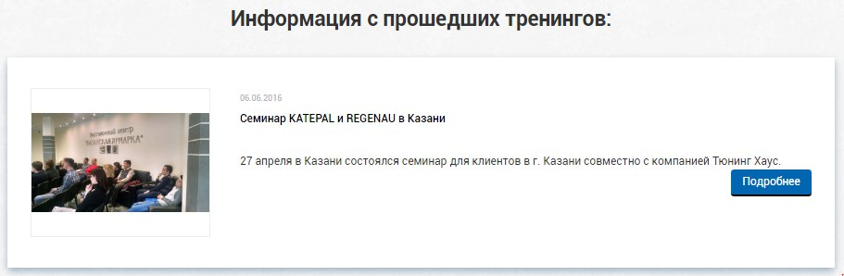
Рисунок 37. Пример блоков с информацией о прошедших тренингах
При нажатии на кнопку “Подробнее”, отрывается новость, с описанием данного события.
  - Раздел “Новости”
Назначение раздела
Отображение новостей компании
Контентный блок
Страница состоит из блоков, которые содержат изображение, дату публикации, название, описание и кнопку “Подробнее”. При нажатии на кнопку, открывается страница с данной новостью.
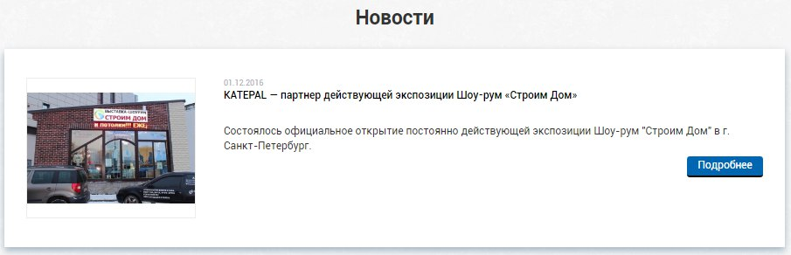
Рисунок 38. Блок с новостью
  - Раздел “Фирменный магазин”
Назначение раздела
Предоставление информации о фирменном магазине компании.
Контентный блок
Страница предоставляет информацию о фирменном магазине компании, его адресу, контактных данных и фото.
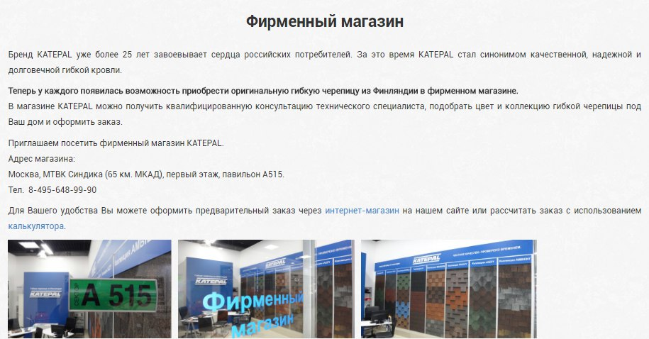
Рисунок 39. Пример страницы “Фирменный магазин”
  - Раздел “Где купить”
При наведении курсора в хедере на кнопку “Где купить” есть выпадающая строка-список:
- Фирменный магазин. (п. 5.10)
- Представительство в Екатеринбурге ( структура страницы такая же как Фирменный магазин п.5.10)
- Дистрибьюторы и дилеры (открывает ту же страницу, как при нажатии на кнопку “Где купить”. Описание раздела п. 5.8.11)
- Другие примечания
- Добавить количество интерактивных форм на сайте, которые делают его удобным, но не навязчивым. Например,
  - Клиент смотрит ассортимент черепицы – параллельно фото объектов с этой же черепицей
  - Клиент смотрит инструкцию по монтажу и параллельно открывается чат с техническим специалистом (или форма вопрос ответ)
- Увеличить присутствие видео-контента. У нас есть несколько роликов в черепицей. Планируем активно снимать видео в следующем году.
- Дизайн , верстка и программирование должно быть выполнено в соответствии с чеклистами указанными ниже.

